ZÁRÓDOLGOZAT

Nagy Dávid

2019

**Készletnyilvántartó**

**Nagy Dávid**

**SZÁMALK-Szalézi Szakgimnázium**

**Szoftverfejlesztő**

**Konzulens: Kaczur Sándor**

**Nyilatkozat**

a záródolgozat eredetiségéről

Alulírott Nagy Dávid {Dobos Edit (anyja neve) 080807PA (szem. ig. szám)} büntetőjogi és fegyelmi felelősségem tudatában kijelentem és aláírásommal igazolom, hogy a záródolgozat saját munkám eredménye. A felhasznált irodalmi és egyéb információs forrásokat az előírásoknak megfelelően kezeltem, a záródolgozat készítésre vonatkozó szabályokat betartottam.

Kijelentem, hogy ahol mások eredményeit, szavait vagy gondolatait idéztem, azt a záródolgozatomban minden esetben, beazonosítható módon feltüntettem, a dolgozatban található fotók és ábrák közlésével pedig mások szerzői jogait nem sértem.

Kijelentem, hogy a záródolgozatom elektronikus változata teljes egészében megegyezik a nyomtatott formával.

Hozzájárulok ahhoz, hogy az érvényben lévő jogszabályok és a Számalk-Szalézi Szakgimnázium belső szabályzata alapján az iskola saját könyvtárában megtekinthető (olvasható) legyen a záródolgozatom.

A záródolgozat titkos/nem titkos.

Budapest, 2019. április 1.

Tanuló aláírása

Tartalomjegyzék

1 Bevezetés 4

1.1 Eszközök: 4

2 Feladatspecifikáció 5

3 Tervezés 6

3.1 Az adatbázis megtervezése 6

3.2 Adatelérési Objektum Data Access Object (DAO) minta 12

3.3 MVC Modell 13

3.4 A program osztályai 13

3.5 A felhasználói felület megtervezése 15

4 Megvalósítás 21

4.1 Bejelentkezés 21

4.2 Termék hozzáadása 22

4.3 Fájl beolvasás 24

4.4 Termék készlet megtekintése 26

4.5 Keresés eredmények között 28

4.6 Szállítólevél 30

4.7 Jelentések 33

5 Tesztelés 35

6 Felhasználói dokumentáció 39

6.1 Bejelentkezés: 39

6.2 Termék hozzáadása: 40

6.3 Raktár készlet megtekintése: 41

6.4 Szállítólevél készítés: 41

6.5 Vevők kezelése: 42

6.6 Beszállítók Kezelése: 43

6.7 Felhasználók kezelése: 43

6.8 Jelentések: 43

6.9 Kijelentkezés: 44

6.10 Programot készítette: 44

7 Továbbfejlesztési lehetőségek 45

8 Összefoglalás 47

Irodalomjegyzék 48

A melléklet tartalma 49

Köszönetnyilvánítás 50

Ábrajegyzék

1. E-K diagram 7

2. Kapcsolati-ábra 11

3. MVC-modell 13

4. Dao-minta 12

5. Bejelentkezési felület terv 15

6. Hozzáadási felület terv 16

7. Kezelési felület terv 17

8. Kezelési felület terv 18

9. UML osztály diagram 14

10. Bejelentkezési felület képernyőkép 39

11. Kliens felület képernyőkép 40

12. Kezelési felület képernyőkép 41

13. Vevők feltöltése felület képernyőkép 42

14. Jelentések felület képernyőkép 43

# Bevezetés

Egy cég számára alapvető a megfelelő szervezettség és átláthatóság az eladásra kínált termékei, illetve ezek kezelését végző alkalmazottaik, felett a hatékony és minél profitálóbb működéshez. Egészen a termékek beszerzésétől az eladás pillanatáig végig kell tudnunk követni, illetve befolyásolni a folyamatokat és képesnek kell lennünk ezek megkönnyítésére szolgáló megoldásokat kifejlesztenünk. Gördülékenyebbé tenni, a tapasztalatokat leszűrve fejleszteni a hatékonyságunkat. Az általam választott szakdolgozati téma ezen szervezési ütemezési problémákat kívánja megoldani. Ezen kívül nem csupán egy általam az üzleti életben hasznosnak tartott szoftver megvalósítása volt ami miatt ezen téma mellet döntöttem, de szakmai kihívást, minél több új technológia tervezési minta és módszer megismerése, valamint elsajátítása is motivált.

## Eszközök:

programozási nyelvek: Java, SQL

Adatbáziskezelő: Microsoft Sql Server Manager 17.9

Fejlesztőkörnyezet: Netbeans IDE 8.2

# Feladatspecifikáció

A készletnyilvántartó szoftver célja többfelhasználó számára lehetőséget biztosítani egy adattbázishoz való hozzáféréshez valós időben. Bővebben kifejtve funkciókat biztosítani nekik a raktáron lévő termékek, partnerek és dolgozók adatainak tárolására, kezelésére, illetve egyéb raktári folyamatok például: szállítólevél generálás kimutatások készítése, illetve ezek adataik kezelése és áttekinthetőbbé tétele. A bejelentkezésnél két jogosultsági szint érhető el egy felhasználónak, aki csak egy ilyen jogosultsági szinthez tartozhat, amit az első felvitt legmagasabb jogosultságú felhasználó(Menedzser)-től kezdve Menedzserek feladata meghatározni mindenki másnak ,illetve ezen kívül ad hozzá minden adatot az adatbázishoz ezzel kreálva nekik felhasználói fiókot ami teljesen kiváltja a regisztrációt. Minden jogosultsági körhöz egy sémára épülő de funkciók számában eltérő, ezeket elérhetővé tévő menü felület tartozik

# Tervezés

## Az adatbázis megtervezése

**Az ügyviteli funkciók:**

**Felhasználók kezelése**

* Felhasználók törzsadatainak rögzítése, karbantartása Menedzser által
* egy Menedzser oszt jogot
* jelszó módosítása
* senki sem regisztrál

**Termékek kezelése**

* új termékek adatainak rögzítése
* beszerzések rögzítése, a pillanatnyi készlet frissítésével
* termékek logikai törlésekor frissíteni törölt-e mező értélét alapértelmezett 0-ról 1-re

**Partnerek kezelése**

* A megrendelők és beszállítók törzsadatainak rögzítése
* partnerek törzsadatainak módosítása, illetve törlése

**Szállítólevél készítés**

* a szállítólevelek összeállítása valamely partnerhez tartozó, teljesítésre váró rendelési tételekből, a termékek készletének figyelembevételével

**Rendelések**

* a megrendelések felvitele
* feltétel szerinti törlés
* a rendelések teljesíthetőségével kapcsolatos ellenőrzések
  + csak olyan termékekből állítható össze amelyek logikai törlésen nem estek át, azaz termék törölt-e értéke az alapértelmezett hamis értékű
* árukészlet csökkentése megrendelt árucikkek mennyiségével
* bruttó végösszeg számítása konstans 27% áfakulccsal

**Táblák:**

(jelölés: TÁBLA (Elsődlegeskulcs, leíró, Külsőkulcs)

Termék:(termékID, terméknév, kategóriaID, egységár, mennyiség, leírás, törölt-e)

Beszállító:(beszállítóID, beszállítónév, elérhetőségID)

Beszerzés:(beszerzésID, beszállítóID, termékID, mennyiség, dátum)

Vevő:(vevőID, vevőnév, elérhetőségID)

Rendelés:(rendelésID, dátum, vevőID, termékID, mennyiség, végösszeg)

Felhasználó:(felhnév, jelszó, jogkör, nyomtatási név, elérhetőségID)

Kategória szótár tábla(kategóriaID, kategórianév)

Elérhetőség(elérhetőségID, email, telefon, irsz, város, utca, házszám, weblap)

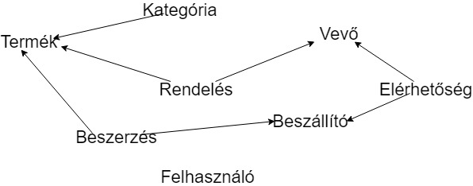

. E-K diagram

**Lekérdezések:**

* Havi bruttó és nettó bevételek
* Termékek aktuális raktárkészlete
* Negyedéves bevételek
* Készletbecslés
* top 5 legnépszerűbb termék
* top 5 legtöbbet vásárló
* top 5 legtöbbet beszállító

**Táblák szerkezete a táblaszintű megszorításokkal**

Termék

|  |  |  |  |
| --- | --- | --- | --- |
| mező | adattípus | szerep | korlátozás |
| termékID | int | Kulcs, generált |  |
| terméknév | varchar(50) | kötelező |  |
| kategóriaID | int | Külső Kulcs |  |
| mennyiség | int | kötelező | mennyiség>=0 |
| egységár | money | kötelező | egységár>0 |
| leírás | varchar(100) | nem kötelező |  |
| törölt-e | bit | kötelező | alapértelmezett 0-hamis |

további megszorítások:

Rendelés összeállításához bármilyen nyilvántartás csak törölt-e alapértelmezett hamis értéken álló termékeket tartalmazhat.

Beszállító

|  |  |  |  |
| --- | --- | --- | --- |
| mező | adattípus | szerep | korlátozás |
| beszállítóID | int | Kulcs |  |
| beszállítónév | varchar(50) | kötelező |  |
| elérhetőségID | int | Külső Kulcs |  |

Beszerzés

|  |  |  |  |
| --- | --- | --- | --- |
| mező | adattípus | szerep | korlátozás |
| beszerzésID | int | Kulcs |  |
| beszállítóID | int | Kulcs, Külső Kulcs |  |
| termékID | int | Kulcs, Külső Kulcs |  |
| mennyiség | int | kötelező | mennyiség>0 |
| dátum | date | kötelező | >=getdate() |

Vevő

|  |  |  |  |
| --- | --- | --- | --- |
| mező | adattípus | szerep | korlátozás |
| vevőID | int | Kulcs |  |
| vevőnév | varchar(50) | kötelező |  |
| elérhetőségID | int | Külső Kulcs |  |

Rendelés

|  |  |  |  |
| --- | --- | --- | --- |
| mező | adattípus | szerep | korlátozás |
| rendelésID | int | Kulcs |  |
| dátum | date | Kulcs | >=getdate() |
| vevőID | int | Kulcs, Külső Kulcs |  |
| termékID | int | Kulcs, Külső Kulcs |  |
| mennyiség | int | kötelező | mennyiség>0 |
| végösszeg | money | kötelező | bruttó, Forint |

Felhasználó

|  |  |  |  |
| --- | --- | --- | --- |
| mező | adattípus | szerep | korlátozás |
| felhnév | varchar(15) | Kulcs |  |
| jelszó | varchar(15) | kötelező | egyedi |
| jogkör | bit | kötelező | 0 vagy 1 |
| nyomtatottnév | varchar(25) | kötelező |  |
| elérhetőségID | int | Külső Kulcs |  |

jogkör csak két állapot lehet ha 0 dolgozó, ha 1 eladó

Kategória

|  |  |  |  |
| --- | --- | --- | --- |
| mező | adattípus | szerep | korlátozás |
| kategóriaID | int | Kulcs |  |
| kategórianév | varchar(50) | kötelező |  |

Elérhetőség

|  |  |  |  |
| --- | --- | --- | --- |
| mező | adattípus | szerep | korlátozás |
| elérhetőségID | int | Kulcs |  |
| email | varchar(30) |  |  |
| telefon | varchar(20) | kötelező |  |
| irsz | varchar(4) | kötelező |  |
| város | varchar(50) | kötelező |  |
| utca | varchar(25) | kötelező |  |
| házszám | int | kötelező |  |
| weblap | varchar(25) |  |  |

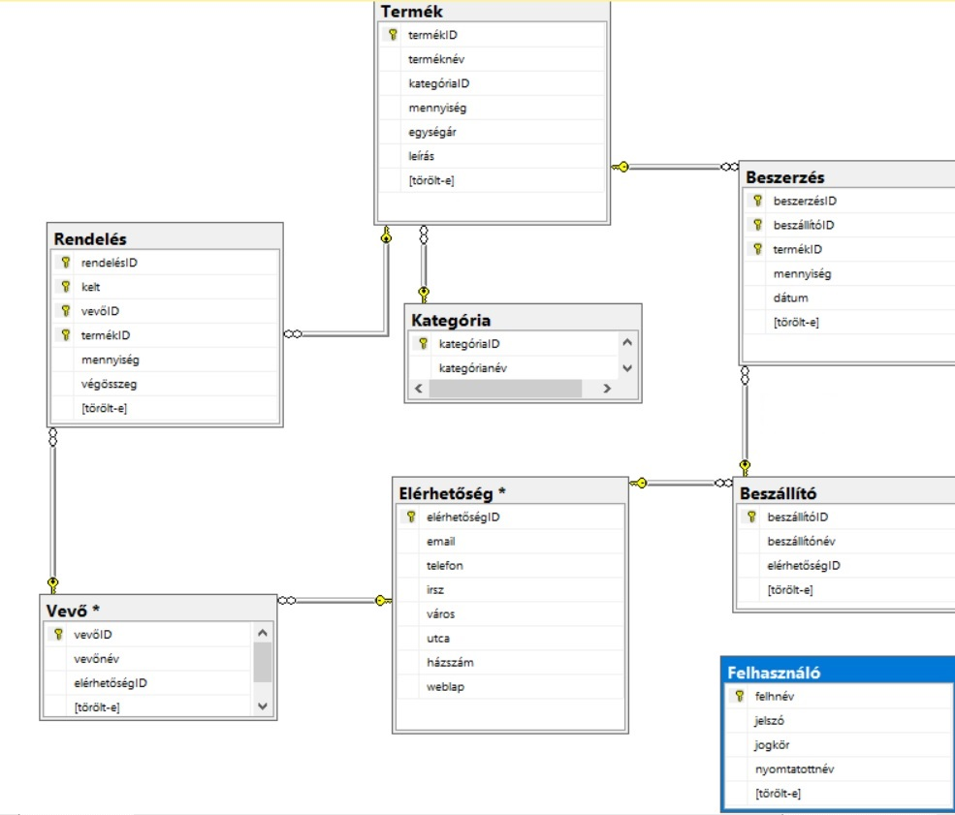

. Kapcsolati-ábra

## Adatelérési Objektum Data Access Object (DAO) minta

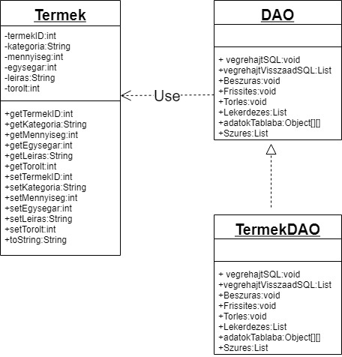

. Dao-minta

Az adatbázis elérési objektum lényegében egy séma amely adatbázis alapműveleteket beszúrást, törlést, frissítést és lekérdezést foglal magába. Ezen felül pedig kapcsolatot teremt az adatbázis és az objektumok között hogy azok adattagjainak és adatbázis műveleteivel képesek legyünk befolyásolni az adatbázis tartalmát. Az eredeti dao egy interface, amit minden egyedi osztály esetében implementálunk és személyre szabjuk metódusainak tartalmát, az osztály és az adatbázis táblastruktúráinak fényében.

## MVC Modell

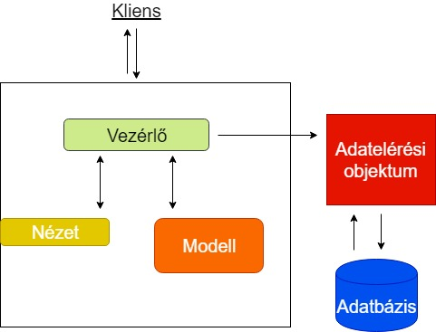

. MVC-modell

Az MVC modell célja elválasztani egymástól a felhasználói nézetet és az üzleti logikát. Ezáltal jól átlátható és könnyebben karbantarthatóvá válik az alkalmazás. Ezen MVC paradigma elemei és azok kapcsolatai jól megfigyelhető a fentebb látható ábrán. Nézet és modell sosem lehet egymással közvetlen kapcsolatban ezt Vezérlő közbeágyazása biztosítja. Vezérlő hívja Adatelérési objektumot, amely kapcsolatot teremt az adatbázissal.

## A program osztályai

Az alábbi ábra bemutatja program Termékekhez tartozó osztályainak szerkezetét és azok kapcsolatait egymással az MVC tervezési minta szerint. A program többi területét érintő osztályok is ezen tervezési architektúrára épülnek, természetesen adattagjaik és néhány metódust leszámítva, mindazonáltal ezen ábra képes áttekinthető rövid bemutatást biztosítani program működéséhez.

Nézetek a legprimitívebbtől kezdve öröklik az előző nézet felület adattagjai és beállításait annak legösszetettebb tagjáig. Minden nézethez amely már örököl tartozik egy vezérlő, annak függvényében, hogy adott funkció jogosultságok között hány féle variációban oszlik meg. Modell és DAO működését ezek nem érintik.

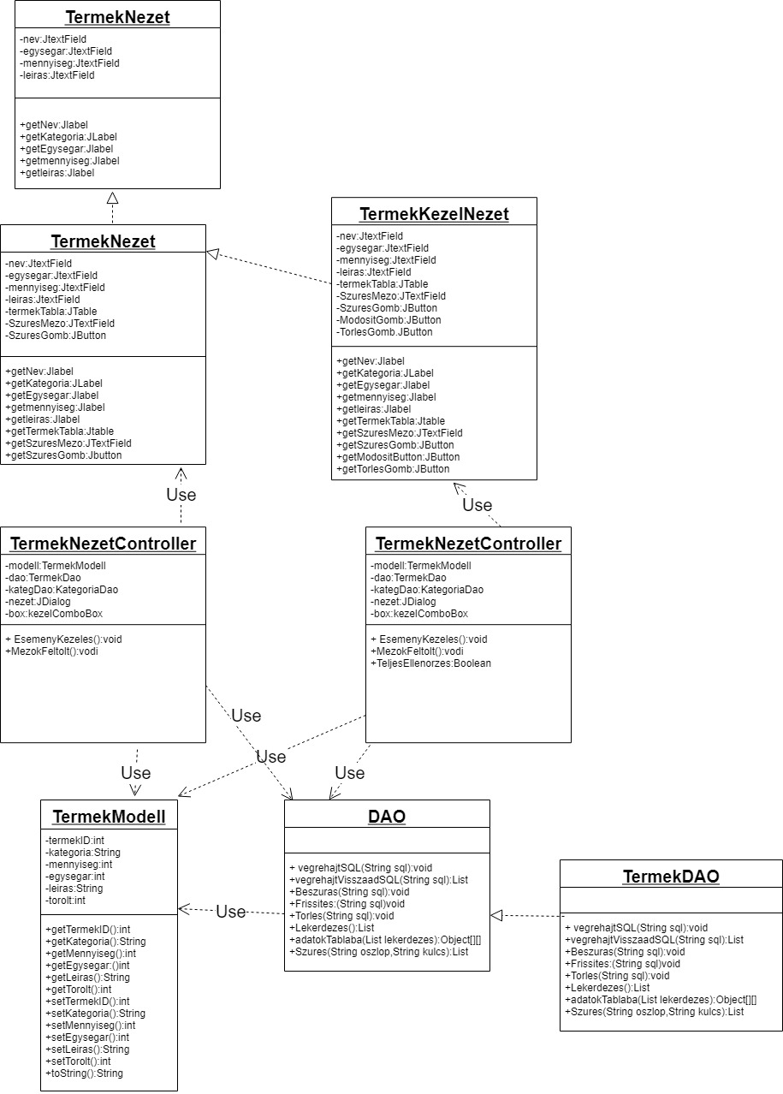

5. UML osztály diagram

## A felhasználói felület megtervezése

Összesen 1 Bejelentkezési,2 felhasználói kliens felület név szerint Menedzser és Dolgozó, valamint ezekhez tartozóan szétosztva különböző karbantartási és egyéb ügyviteli felületek

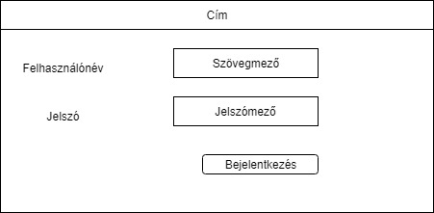

6. Bejelentkezési felület terv

A program indulásakor elsőként betölt a bejelentkezési felület. Regisztrációra nincs lehetőség minden alkalmazottnak jogkörtől függetlenül egy már létező Menedzser hozhat létre fiókot felhasználónévvel, jelszóval amit később megváltoztathat a felhasználó saját maga, illetve meghatároznak neki egy jogkört a 2 fent említettből ami fix. Ha rendelkezik ezekkel az adatokkal akkor juthat tovább a jogkörének megfelelő felülethez és ahhoz tartozó funkciókhoz.

Általános séma szerint a vevők, beszállítók, felhasználók, illetve termékekhez tartozóan adott egy csak felvitelre szolgáló felület, illetve egy megtekintésre, szűrésre alkalmas, bizonyos esetekben a magasabb jogkörnek kiterjesztve ez utóbbi felülethez tartozóan módosítás és törlés is elérhető nevezzük ezt karbantartási felületnek. Természetesen az adott felvitel és karbantartás felületek más adatokkal operálnak az adott egyed függvényében de felépítési struktúrájukban szinte teljesen megegyeznek ezért minden eset bemutatása helyett egyes típusokra hozok példákat.

Termék felvitel felület:

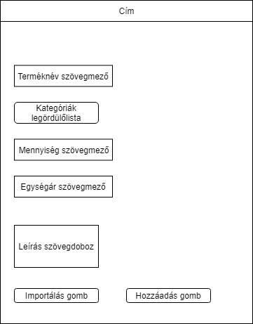

7. Hozzáadási felület terv

Minden ilyen felület tartalmaz textfieldeket az adatok bevitelére, egy importálás gombot, ami adott excel fájl tartalmával kiváltja a kézi kitöltést és egy hozzáadás gombot a véglegesítéshez és adatbázisba való feltöltéshez. Ez a felület pluszként tartalmaz egy kategóriák lenyíló listát ahonnan kiválasztható előre felvitt kategóriák, hogy ne kelljen minden esetben beírni a gyakran előforduló eseteket. Természetesen ehhez pluszban tartozik egy kategória felvitel felület az új esetekhez, ezen kiívül minden felvitel azonos struktúrán alapul.

Termék nézet, kezelés felület:

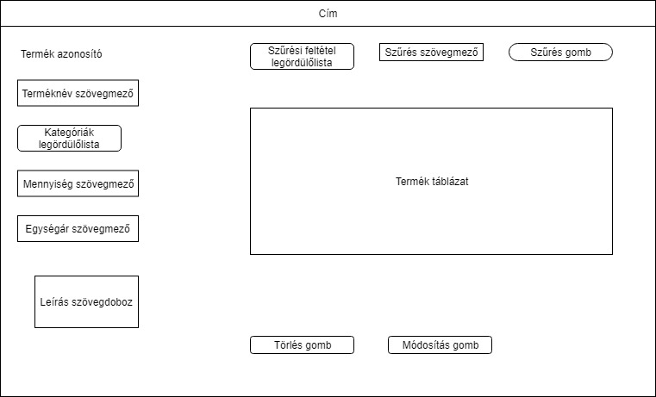

8. Kezelési felület terv

A megnyitáskor automatikusan megjelennek minden eddig felvitt termék adatai. Szűrhetünk közöttük név, vagy kategória esetleg egységár alapján. Kurzorral rákattinthatunk egy adott sorra és akkor adatai betöltődnek az adott mezők be ahol átírhatóak és módosítás gombbal ha megfelelnek a módosított adatok a feltételeknek és nem kapunk hibaüzenetet, akkor végrehajtódik a módosítás az adott termékhez. Természetesen törölhetünk is egy ilyen kijelölt terméknél ahol kapunk egy ablakot ahol jóvá kell hagyni, hogy biztosak vagyunk-e benne. Illetve Menedzser kezelheti a legenerált szállítólevelek eltárolt adatait.

Szállító levél generálása: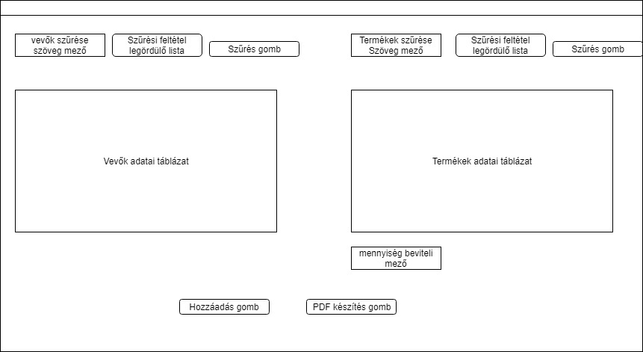

9. Kezelési felület terv

A két táblázatot egy az egyeben átvesszük a vevők és termékek kezelése nézettől adataikkal együtt és ugyanúgy szűkítjük és így választjuk ki a szállítólevélhez szükséges szinte minden adatot. PDF-et generál belőle véglegesen illetve egy előnézet PDF is elérhető amit a végleges kreálásakor eldob.

# A program működési elve

Nyilvántartás/karbantartás:

termékek, vevők és beszállítók, illetve felhasználók adatainak felvitele egy grafikus felhasználói felületen és ellenőrzésen átment adatok feltöltése egy relációs adatbázisba. Adatbázisban tárolt adatokat tudjuk módosítani, illetve törölni, valamint különféle lekérdezésekkel kinyerni a felületek számára ezeket az adatokat.

PDF generálás:

szállítólevél vagy egy más néven hivatkozott bizonylathoz, ami alapján nyilvántartható a be és kimenő termékek és pénzösszegek. A vevő cég, vagy magánszemély adatai a termékek azonosítója, megnevezése, mennyisége végösszege. az aktuális ár alapján. Vevők és termékek adatait adatbázisból lekérdezzük és hozzáadjuk PDF tartalmához, illetve saját céges adatokat fájlból importáljuk.

Illetőleg A jelentések felületen megadható két dátum közötti intervallumhoz generál kimutatás PDF-et például: mennyi bevétel volt ebben a hónapban, illetve kiadás, valamint termékek azonosítónként rendezve a bejött és eladott mennyiség, a bent lévő mennyiség összértéke stb. Rögtön generálható egy végleges PDF, de egy előnézet is amit eldob amint elkészült a végleges példány.

Importálás:

Partnerek, illetve termékek adatainak importálása excel fájlból a beviteli felületek számára kézi kitöltés kiváltására. Egy fájlválasztó ablak segítségével kiválasztható a kívánt fájl, ha a fájl kiterjesztése, szerkezeti integritása és minden adata átmegy az ellenőrzésen, illetve UTF-8 kódolásúak, akkor azok feltöltésre kerülnek az adatbázisba. Egyébként megadott hibaüzenettel felugróablak jelenik meg.

Jogok, Hozzáférések kezelése

Dolgozó hozzáférése:

* termékek nézete felülethez ahol szűrhet a termékek között,
* vevők hozzáadása, illetve felvitt vevők adatainak megtekintése, módosítása
* Szállítólevél generálása

Menedzser hozzáférése:

a kisebb jogkör által is használható felületekhez, illetve kiterjeszti azokat:

* termékek nézet felületen törölhet, illetve módosíthat is.
* Beszállítók adatainak felvitele felület, illetve adataik karbantartása felület
* új felhasználók felvitele és már létezők karbantartása felület
* Jelentések/kimutatások generálása
* Szállítólevelek kezelése

# Megvalósítás

## Bejelentkezés

**public** void egyeztetes(){

bejelentAblak.getBtnBejelentkezes().addActionListener(e->{

felhNev=bejelentAblak.getTfFelhNev().getText();

**System**.out.println(felhNev);

jelszo=**new** **String**(bejelentAblak.getTfJelszo().getPassword());

**System**.out.println(jelszo);

int n=0;

**String** üzenet="";

**System**.out.println(titkos.titkositas(jelszo));

**try** {

felhLista=dao.Lekerdezes();

} **catch** (**SQLException** ex) {

JOptionPane.showMessageDialog(ablakElado, ex);

}

**for** (felhasznaloModell felhasznalo : felhLista) {

**if**(felhasznalo.getFelhNev().equals(felhNev)&&

felhasznalo.getJelszo().equals(titkos.titkositas(jelszo))){

n++;

nyomtatottNev=felhasznalo.getNyomtatottNev();

jog=felhasznalo.getJogkor();

**break**;

}

}

**if**(n==0){

üzenet="Hibás felhasználó név vagy jelszó";

}

**else**{üzenet="Sikeres bejelentkezés";}

**if**(n!=0 && jog==1){

ablakMenedzser= **new** MenedzserKliens();

ablakMenedzser.setVisible(**true**);

bejelentAblak.dispose();

}

**else** **if**(n!=0 && jog==0){ablakElado=**new** eladoKliens();

ablakElado.setVisible(**true**);

bejelentAblak.dispose();

}

JOptionPane.showMessageDialog(bejelentAblak, üzenet,"Üzenet" , 1);

});

BejelentkezesController nézettől átvett gombhoz eseménykezelést rendel hozzá amely lényege, hogy lenyomást követően vizsgálja, hogy felületen felvitt mezőben lévő felhasználónév megtalálható-e az adatbázis felhasználó táblájában lévő valamely rekorddal, illetve jelszó Sha-256-os kódolással megegyezik az ehhez a felhasználóhoz tartozó szintén ilyen kódolással tárolt jelszóval. Amennyiben van egyezés megvizsgálja, hogy milyen jogosultsági körbe tartozik az adott felhasználó és ennek megfelelően betölti a számára elérhető kliens felületet. Ez lehet például Menedzser kliens

## Termék hozzáadása

**public** termékHozzáadController() {

dao = **new** TermékDAO();

vizsgálat = **new** Validálás();

nezet = **new** termekHozzaadNezet(**new** adminKliens(), **true**);

nezet.setVisible(**true**);

box = **new** kezelComboBox();

box.feltoltComboBox(nezet.getScrKategória(), kategDAO, 0, 0);

esemenyKezeles();

nezet.setVisible(**true**);

TermekHozzaAdasController kezeli a a felhasználói felületet , ami JDialog típusú osztály ami adatok grafikus megjelenítésért felelős felhasználók számára, illetve adatokat vár.

**public** termekHozzaadNezet(java.swing.JFrame parent, boolean modal) {

**super**(parent, modal);

initComponents();

setTitle("Termék hozzáadása");

setLocationRelativeTo(parent);

}

Konstruktorában megadjuk úgy nevezett parent komponens amin megjelenik a Dialog ablak ez az én projektemben mindig az az adott kliens felület lesz. Illetve minden Dialognál megadjuk a címét setTitle() metódussal és pozícionálását setLocationRelativeTo(parent) metódusával paramétere pedig konstruktor paramétere lesz. Hibakezelést végez ezekkel kapcsolatban és hibásnak vélt adatokról JOptionPane ablakban láthatóvá teszi felhasználónak az adott hibá(ka)t és csak ezek javítása után halad tovább a program. Ezen funkciókhoz a Validálás osztály logikai típusú függvényeit hívom miután példányosítottam az osztályt ezeket pedig még egyszer megvizsgálom, hogy igaz, vagy hamis logikai értékkel térnek-e vissza. Ez határozza meg a felhasználóhoz kiadott üzenetet. Illetve felvitel műveletet is befolyásolhatja, ugyanis ha van már olyan nevű termék amit felkívánna vinni a felhasználó, ezt megakadályozza pusztán mennyiséget veszi át felületről és az adatbázisban már ezen létező termék többi adatával kiegészítve felviszi azt Beszerzés táblába és Termékek táblában pedig csak adott árucikk mennyisége növekszik a beszerzés alapján.

**private** boolean teljesEllenorzes() **throws** SQLException{

**String** hiba = "";

**if** (vizsgálat.Üres(nezet.getTfNév().getText())) {

hiba += "A névnek minimum 1 maximum 30 karakter hosszúnak kelllennie!\n";

}

**if**(vizsgálat.egyezesVizsg(nezet.getTfNév().getText(),dao.select()))

**if** (vizsgálat.szamE(nezet.getTfMennyiség().getText())) {

hiba += "Mennyiség nem szám vagy nem nagyobb 0";

}

**if** (vizsgálat.szamE(nezet.getTfMennyiség().getText())) {

hiba += "Egységár nem szám vagy nem nagyobb 0";

}

**if** (!vizsgálat.ellenorizHossz(nezet.getTaLeírás().getText(), 30)) {

hiba += "Leírás mező' nem elég hoszú";}

**if** (hiba.isEmpty()) {

**return** **true**;

}

**else**{JOptionPane.showMessageDialog(nezet,hiba,"Hiba!",

JOptionPane.ERROR_MESSAGE);

**return** **false**;

}

Ez a teljes funkcionalitás nézet példányosításával kezdődik Controllerben itt teszem egyáltalán láthatóvá a felületet konstruktorban, fentebb említett funkciók példány gombot visszaadó getter metódusának visszatéréséhez fűzött eseménykezelő metódus belsejében valósul meg. Ha nincs hiba adatokkal, akkor tovább adjuk azokat adatbázis kapcsolatot implementáló, illetve adatbázis tartalmát befolyásoló műveleteket végző osztály példányának amit TermekDAO, azaz adat elérési objektum angol rövidítése néven deklaráltam, ennek konstruktorának. Az így inicializált TermekModell osztálypéldányt már képes átvenni TermekDAO adatbázisba való beszúrásért felelős metódusa.

**@Override**

**public** void insert(TermékModel obj) **throws** SQLException {

**ArrayList**<KategoriaModell> kategLista=**null**;

kategLista=kategoria.vegrehajtVisszaadSQL("Select * from

Kategória where kategórianév="+"'"

+obj.getKategória()+"'"+"");

id=kategLista.get(0).getKategoriaID();

**String**sql="InsertintoTermék(terméknév,kategóriaID,

mennyiség,egységár,leírás)

values('"+obj.getTermékNév()+"','"+id+"','"

+obj.getMennyiség()+"','"+obj.getEgységár()+

"','"+obj.getLeírás()+"') ";

végrehajtSQL(sql);

}

Itt átvesszük Controllerben ínicializált példányt paraméterként. Jelen esetben szükséges példányosítanunk kategóriához tartozó osztályt KategoriaModell-t, illetve az Ehhez tartozó Dao-t mivel adatbázisban Termék táblában kategóriát nem név szerint, hanem azonosítóval tároljuk és név szerint pedig ezen azonosítóval megegyező Kategória szótár tábla elsődleges kulcsára mutatunk ezen külső kulccsal és ,ha megegyezik kinyerjük a későbbiekben egy lekérdezéssel a felvitt termékek megjelenítése felület számára név szerint, nem pedig a termék táblában lévő kategória azonosítót. Visszatérve beszúráshoz a paraméter objektum getter metódusinak visszatérési értékeit beleágyazzuk a String ként tárolt sql néven deklarált változóba ami a végrehajtandó scriptünket tartalmazza. Ezt pedig paraméterül adjuk vegrehajtSQL-nek ami Beszúrás, törlés és frissítés adatbázis műveletek végrehajtására van optimalizálva, lekérdezés esetében teljesen alkalmatlan a feladatra mivel az itt használt PreparedStatement interface képesség birtokában lévő objektumon hívott függvény logikai értékkel tér csak vissza, ezért csak azt tudhatjuk meg végrehajtás után, hogy ez sikeres, vagy sikertelen volt-e.

**@Override**

**public** void végrehajtSQL(String sql) **throws** SQLException{

**Connection** con = AdatbázisKapcsolat.getConnection();

**PreparedStatement** st = con.prepareStatement(sql);

st.execute();

con.close();

}

végrehajtás végeztével természetesen zárjuk a kapcsolatot adatbázissal. Ha sikertelen volt hibát kapunk, ha nem felkerültek felhasználói felülettől kontroller által kezelt és Dao-nak átadott adatok felkerülnek az adatbázisba, amit felhasználó csak a következő termék készlet felületen tekinthet meg a kliense menüjéből kiválasztva azt. Illetve még ezen a felületen importálás gombhoz az előzőek alapján Controllerben csatolt eseménykezelés valósít meg, ennek hívása a Controller konstruktorában történik ugyan csak. Metódus belsejében példányosítjuk a megvalósításhoz az alábbiakat.

## Fájl beolvasás

**FajlValaszto.java**

A különböző adat feltöltési felületeken elhelyezett nyomógombokhoz hozzá van rendelve egy eseménykezelés metódus amelynek tartalma az esemény bekövetkeztekor, azaz a gomb lenyomása esetén hajtódik csak végre. Az esemény elsőként egy fájlválasztó ablakot Javaban név szerint JFileChooser-t hív amellyel a felhasználó grafikusan kiválaszthat egy a számára kívánt adatokat tartalmazó fájlt. Ezt a műveletet a FajlKezeles csomag FajlValaszto osztálya valósítja meg.

**public** **class** FajlValaszto {

**public** **String** ablak() {

**String** utvonal = "";

UIManager.put("FileChooser.openDialogTitleText",

"Forrásfájlmegnyitása");

UIManager.put("FileChooser.lookInLabelText",

"Aktuális mappa:");

UIManager.put("FileChooser.openButtonText", "Megnyitás");

UIManager.put("FileChooser.cancelButtonText", "Mégse");

UIManager.put("FileChooser.fileNameLabelText", "Fájl neve:");

UIManager.put("FileChooser.filesOfTypeLabelText", "Fájl típusa:");

JFileChooser fc = **new** JFileChooser();

fc.addChoosableFileFilter(**new** FileNameExtensionFilter

("Szövegesfájlok", "csv", "txt", "xlsx"));

fc.setAcceptAllFileFilterUsed(**false**);

**if** (fc.showOpenDialog(fc) == JFileChooser.APPROVE_OPTION) {

**File** fajl = fc.getSelectedFile();

**if** (fajl != **null**) {

utvonal = fajl.getAbsolutePath();

}

}

**return** utvonal;}

}

A kiválasztható fájlok formátumait megszűrjük, csak txt, csv, xlsx formátumok láthatóak felhasználó számára ezért ezzel hibát nem követhet el, következésképpen hibaüzenet sem érkezhet. Kiválasztás által megkapjuk az adott fájl útvonalát amit egy szöveges String változóban tárolunk el és adjuk tovább ExcelBeolvasFajl metódusainak további kezelésre.

**public** **class** ExcelBeOlvasKiir {

**private** **List**<**String**> nyersFájl=**null**;

**public** void beOlvasNyersFajl(**String** beFájl){

**try** {

nyersFájl=**Files**.readAllLines(**Paths**.get(beFájl));

} **catch** (**IOException** io) {

JOptionPane.showMessageDialog(nezet,

"Nem található fájl"););

}

}

**public** **ArrayList**<TermékModel> beOlvasTermek(**String** beFájl){

TermékModel modell;

beOlvasNyersFajl(beFájl);

**ArrayList**<TermékModel> excelLista=**new** **ArrayList**<>();

**for** (**String** string : nyersFájl) {

**String** [] tört=string.split(";");

**String** tNév=tört[0];

**String** kateg=tört[1];

int menny=**Integer**.parseInt(tört[2]);

int egysÁr=**Integer**.parseInt(tört[3]);

**String** leírás=tört[4];

modell=**new** TermékModel(tNév, kateg, menny, egysÁr, leírás);

excelLista.add(modell);

**System**.out.println(modell);

}

**return** excelLista;}

Kiválasztott fájlnak amennyiben ékezetes karaktereket is tartalmaz, mindenképpen UTF-8 kódolású kell hogy legyen, különben Malformed input kivétel hibaüzenet jelenik meg és program ezen része nem fut tovább. Termékek, vevők, illetve beszállítók esetén is külön metódusok vannak létrehozva beolvasáshoz és beolvasott adatok továbbadásához az eltérő modellek miatt. Ezen modellek konstruktorán keresztül történő adatátadást leszámítva, minden művelet azonos. Többek között mindenki hívja beOlvasNyersFajl metódust ami egy paraméterként várja kiválasztott fájl relatív elérési útvonalát Stringként amit a fent említett FajlValaszto osztály Ablak nevezetű String típusú függvény visszatérési értékéből származik. A metódus megváltoztatja nyersFajl privát láthatóságú globális String típusú lista deklaráláskor null-ra inicializált értékét a beolvasott fájl sorainak tartalmára. Minden esetben pontos vessző alapján tagoljuk sor tartalmát és az így kapott adattagokat adjuk át szöveg, illetve egész szám típusú változóknak amelyeket adott modellnek konstruktora kap meg paraméterként. Az adatokkal feltöltött példányt egy ilyen példány típusú listához fűzi, ami for ciklusban többször végrehajtódik, ezek számát nyersFajl mérete határozza meg. Ezután ciklus végén eljárás függvény végén visszatér az előbb feltöltött listával amit az őt hívó programnak át ad és véget ér metódus végrehajtása.

## Termék készlet megtekintése

Hasonlóan az előző szerkezethez itt is példányosítjuk a nézet, modell és adatbázis elérési objektum osztályait kezdetben null értékkel inicializálva, később konstruktorban új adott objektum típus alapértelmezett konstruktorával. KezelController nézete két féle lehet amely jogosultságtól függ azaz bizonyos funkciók nem elérhetőek rajta amit viszont TermékkezelController aki örököl ebből az osztályból tovább terjeszti a funkcionalitást. Azonban mindkettőben megtalálhatóak TermekUrlap adattagjai és metódusai amit az alalpvető TermekNezetDialog örököl. Dolgozói jogosultságon kliens felület nézet menüjéhez beépítetten hozzáágyazott eseménykezelésre ezt a TermekNezetDialog nézetet névszerint TermekNezetController osztály példányosítja. Termék típusú DAO adatokTablaTolt metódusa végrehajt egy lekérdezést adatbázisból.

**@Override**

**public** ArrayList<TermékModel> select() **throws** SQLException {

**ArrayList**<TermékModel> lekérdLista=**null**;

**String** sql="Select termékID,terméknév,kategórianév,mennyiség,

egységár,leírás,[törölt-e]"

+ " from Termék Inner Join Kategória ON

Termék.kategóriaID=Kategória.kategóriaID";

lekérdLista=vegrehajtVisszaadSQL(sql);

**return** lekérdLista;

}

Ezt az SQL utasítást paraméterként átadjuk vegrahajtVisszaadSQL függvénynek.

**@Override**

**public** ArrayList<TermekModel>vegrehajtVisszaadSQL(Stringsql)**throws**

SQLException{

**Connection** con=**null**;

**Statement** st=**null**;

**esultSet** rs=**null**;

**ArrayList**<TermekModel> lista=**new** **ArrayList**<>();

con=AdatbazisKapcsolat.getKapcsolat();

st=con.createStatement();

rs=st.executeQuery(sql);

**while**(rs.next()){

**if**(rs.getByte(7)==0){

lista.add(**new**TermekModel(rs.getInt(1),rs.getString(2),

rs.getString(3),rs.getInt(4),rs.getInt(5),rs.getString(6),

rs.getByte(7)));

}

}

rs.close();

st.close();

con.close();

**return** lista;}

Ez a függvény TermékModell típusú láncolt lista típusú. Connection típusú példányt inicializáljuk AdatbazisKapcsolat osztály getConnection() függvényével és ezáltal kapcsolat létrejött. Statement típusú példányunk értéke con példány createStatement függvényének visszatérése. Ezek után st-re hívjuk executeQuery metódust String sql paraméterrel és átadjuk egy ResultSet típusú példánynak. Ezt követően egy while ciklussal bejárjuk ResultSetet amíg van következő eleme. Ciklus belső részében inicializálok egy TermékModellt, paraméterek számára ResultSet i-edik eleme és pontos típus megadása a visszatéréshez lásd rs.getInt(1),Az így inicializált példányt hozzáfűzzük egy ilyen osztály típusú láncoltlistához. Ez a művelet try-catch blokkban áll, ha nem sikerül megfelelő kivételt dob. Ha sikeres következő pontban lezárjuk az adatbázis kapcsolódáshoz és SQL utasítás végrehajtásához szükséges folyamatokat, ezt is hibakezeléssel. Végül pedig függvény visszatér az objektumokkal feltöltött láncoltlistával.

**public** Object[][] adatokTablaba(ArrayList<TermékModel> lekerdezes) **throws** SQLException{

**ArrayList**<TermékModel> lista=lekerdezes;

**for** (**Iterator**<TermékModel>iterator=lista.iterator();iterator.hasNext();) {

TermékModel next = iterator.next();

**if**(next.getTörölt()!=0){

iterator.remove();

}

}

**Object**[][] sor = **new** **Object**[lista.size()][6];

**for** (int i = 0; i < lista.size(); i++) {

sor[i][0] = lista.get(i).getTermékID();

sor[i][1] = lista.get(i).getTermékNév();

sor[i][2] = lista.get(i).getKategória();

sor[i][3] = lista.get(i).getMennyiség();

sor[i][4] = lista.get(i).getEgységár();

sor[i][5] = lista.get(i).getLeírás();

}

**return** sor;}

DAO adatokTablaba object mátrix típusú függvény megkapja előző függvény visszatérését. Ezt átadjuk egy helyileg létrehozott de ugyanolyan láncoltlistának. Egy iterátorral bejárjuk ezt a listát és kivesszük belőle azokat az elemeket amelyek megfelelnek az elágazás feltételének, azaz objektum torolt nevű int típusú adattagját visszaadó getTorolt függvény visszatérési értéke nem nulla, vagyis logikailag törölt ezért nem jelenhet meg az adatokat megjelenítő táblázatban. Az így megszűrt lista elemeinek getterei segítségével átadjuk az adatokat a mátrixnak, az egész ciklikusan láncolt lista végéig tart. Végül pedig visszatérünk sor nevű mátrix-szal. Controllerben meghívjuk nézet táblaszerkezetet visszaadó getter metódusát.

## Keresés eredmények között

nezet.getBtnkeresés().addActionListener(e -> {

**try** {

**if** (!(nezet.getTfKeresMezo'().getText().isEmpty())) {

**System**.out.println(dao.Szűrés((**String**)nezet.getJcKeres().

getSelectedItem(), nezet.getTfKeresMezo'().getText()));

tabla.tablaFeltolt(dao.adatokTablaba(dao.Szűrés

((**String**) nezet.getJcKeres().getSelectedItem(),

nezet.getTfKeresMezo'().getText())),

nezet.getJtTermekek());

} **else** {

tabla.tablaFeltolt(dao.adatokTablaba(dao.select()),

nezet.getJtTermekek());

}

} **catch** (**SQLException** ex) {

JOptionPane.showMessageDialog(nezet, ex);

}

});

getter metódus segítségével elkérem nézet-től a Szűrés feliratú gombot, eseményt kezelő metódust rendelek hozzá. Ennek belsejében már fent említett tablaMuveletek osztály példányával hívjuk tablaFeltolt() metódusát ez előzőhöz képest más paraméterekkel. Ez az egész művelet egy elagázasban áll, amennyiben Szűrési mező üres és gomb lenyomott az alapvető paramétereket kap amelyek fentebb is látható, azaz tölts be minden terméket ami nem logikailag törölt. Különben pedig TermékDao osztály Szűrés nevű függvényének visszatérési értékével tölti fel a táblát, mely ugyebár a második paraméter.

**@Override**

**public** ArrayList<TermékModel> Szures(String oszlop,String

ertek) **throws** SQLException {

**String** sql = "";

**Pattern** minta = **Pattern**.compile("[<=>]");

**Matcher** egyezes = minta.matcher(ertek);

**if** (egyezes.find()) {

sql = "Select * from Termék where " + oszlop + " " + ertek + "";

} **else** {

sql="SelecttermékID,terméknév,kategórianév,mennyiség,egységár,

leírás,[törölt-e]"

+"fromTermék,KategóriawhereTermék.kategóriaID=Kategória.

kategóriaID and " + oszlop + " Like '%" + ertek + "%'";

}

**ArrayList**<TermékModel> lekérdLista = **null**;

lekérdLista = vegrehajtVisszaadSQL(sql);

**return** lekérdLista;

}

Először is Pattern osztály minta nevű példányának értékül adjuk Pattern osztály minta nevű függvényének visszatérési értékét, lényegében rögzítjük benne a keresett mintákat Stringként. Egészen pontosan reguláris kifejezések mintájának megfelelő formátumban.Matcher típusú egyezes nevezetű példány pedig az előbb felvitt minták és a mintára hívott matcher függvény, ami paraméterként átveszi String értek változó értékét ez a tartomány amiben végre kell hajtani a keresést. Elágazásban vizsgáljuk, hogy egyezes.find()) logikai típusú függvény igaz, vagy hamis értékkel tér e vissza. Ez esetben ha igaz, akkor felhasználó által bevitt érték logikai operátort tartalmaz tehát sql lekérdezésben számhoz hasznát összehasonlítást átvesszük nézet szűrési mezőjétől. Másik lehetőség hogy szöveges keresésre van szükség ilyenkor oszlop paraméter ami azt jelenti ami alapján keressük nem egyenlő értékkel, hanem " Like '%" SQL utasítás segítségével hasonló, adott értéket részletesen is tartalmazó eredményeket ad vissza. Eredményeinket szűrést követő vagy anélkül egyszerű egér kattintással kiválaszthatjuk, természetesen egyszerre csak egyet.

**public** void mezokFeltolt() **throws** SQLException {

int sorszam = nezet.getJtTermekek().getSelectedRow();

TermékModel táblaElem = lekerdezes.get(sorszam);

nezet.getIdLbl().setText(nezet.getJtTermekek().getValueAt(sorszam,

0).toString());

nezet.getTfNév().setText(nezet.getJtTermekek().getValueAt(sorszam,

1).toString());

nezet.getScrKategória().setSelectedItem(táblaElem.getKategória());

nezet.getTfMennyiség().setText(nezet.getJtTermekek().getValueAt(

sorszam, 2).toString());

nezet.getTfEgységÁr().setText(nezet.getJtTermekek().

getValueAt(sorszam, 3).toString());

nezet.getTaLeírás().setText(nezet.getJtTermekek().getValueAt(

sorszam,4).toString());

}

A választott termék adatai amelyeket felhasználónak szabad módosítani automatikusan betöltődnek a TermekHozzaadban használt TermekUrlap osztálytól megörökölt űrlap elemeibe.

## Szállítólevél

Az előzőekhez hasonlóan szállítólevél generélás felületen is szűrhetünk és választhatunk táblák, nevezetesen egy vevők és egy termékek tábla tartalmai között ugyanazokkal a kódrészetekkel megvalósítva.

**public** void esemenyKezeles() {

nezet.getBtnHozzaAdas().addActionListener(e -> {

**try** {

tablaElem();

termekSegedtermekDao.Lekerdezes().get(nezet.getjTable2().

getSelectedRow());

int mennyiség =**Integer**.parseInt(nezet.getTfMennyiseg().getText());

rendTetel = **new** RendelesModell(rendelesszam,

termekSeged.getTermékID(),

vevoDao.Lekerdezes().get(nezet.getTblVő'().getSelectedRow()).

getVevoID(), mennyiség, mennyiség * termekSeged.getEgységár());

rendeles.Beszuras(rendTetel);

termekSeged.setMennyiség(termekSeged.getMennyiség() - mennyiség);

termek = termekSeged;

termekDao.Frissites(termek);

tabla.tablaFeltolt(termekDao.adatokTablaba(termekDao.Lekerdezes()),

nezet.getjTable2());

} **catch** (**SQLException** ex) {

JOptionPane.showMessageDialog(nezet,ex,"hiba",

JOptionPane.ERROR_MESSAGE);

}

});

Választás után hozzáadás gomb eseménykezelése mennyiség int típusú változóban rögzítjük mennyiség szövegmező String típusú tartalmát amit Integer csomagoló osztály Integer.parseInt() metódusának paraméterként átadva kapunk meg egész számértékként. rendTetel = new RendelesModell() rendTetel RendelesModell példányának új példányt adunk értékül, annak konstruktorának átadott értékekkel pedig módosítjuk eredeti null értékét. Ezen paraméterek rendelesszam amely értéke rendelesLista.get(rendelesLista.size()-1).getRendelesID()+1; amely Rendelés adatbázis tábla minden nem törölt rekordját tartalmazó láncolt lista utolsó rendelés objektum elemének rendelési azonosítót vagyis egy egész szám típusú értéket visszaadó metódus visszatérési értéke+1.Ezzel biztosítunk a következő rekord felvitele elött számára egy generált kulcsot amit a programtól kap, nem pedig adatbázisból autoincrement által. Következő paramétere vevő adattáblából felhasználó által felületen elérhető táblázat kiválasztott elemének számával megegyező indexű láncoltlista elemből kinyert vevőt azonosítószám. Ezt követően az előbb feltüntetett mennyiség változó, illetve utoljára mennyiség szorozva segéd lekérdezésből ami termék típusú láncolt lista kinyert egységárral. Ezt követően ezt az objektumot paraméterül adjuk RendelésDao példányának Beszúrás nevű metódusának paramétereként. Ezen metódus a paraméterből visszanyeri az előzőekben Rendelés objektumba felvitt adatokat és ezeket felviszi adatbázis Rendelés táblájába új rekordként. Ezután termekSeged.setMennyiség() metódusával megváltoztatjuk ezen példány mennyiség adattagját, lényegében levonjuk a rendelt mennyiséget belőle. Ezt követően egy új Termék példánynak értékül adjuk azt, innentől pedig ezt az új példányt paraméterként adjuk termekDao objektum frissítés metódusának termekDao.Frissites(termek); ezzel Termék adatbázis táblában frissítjük termék készletet. Végül pedig frissítjük felületen található termék adatokat tartalmazó táblázat tartalmát tabla.tablaFeltolt(termekDao.adatokTablaba(termekDao.Lekerdezes()), nezet.getjTable2()); ,ezzel felhasználó számára is láthatóvá téve a változást.PDF generálás gombhoz rendelt eseménykezelésben pedig meghívjuk PDF metódust.

**public** void PDF() **throws** SQLException, IOException, DocumentException{

int termekDarab = nezet.getjTable2().getSelectedRowCount();

**Document** doc = **new** **Document**();

PDFWriter kiIr = PDFWriter.getInstance(doc,**newFileOutputStream**("Szállítólevél.PDF"));

doc.open();

Paragraph cim = **new** Paragraph("Szállítólevél", **new** Font(Font.FontFamily.TIMES_ROMAN, 25f, 0));

cim.setAlignment(1);

doc.add(cim);

doc.add(**new** Chunk());

iText külső forrásból beimportált könyvtár metódusaival összeállítjuk a PDF dokumentum szerkezetét és ebbe felvisszük az előző részekben eltárolt rendelési adatokat. Elsőként Document doc = new Document(); létrehozzuk új dokumentumunkat. PDFWriter kiIr = PDFWriter.getInstance(doc, new FileOutputStream("Szállítólevél.PDF")); PDFWriter objektum getInstance metósusának paraméterül adjuk a dokumentumot és azt hogy hol és milyen néven jöjjön létre a PDF fájl. Jelen esetben az alapértelmezett könyvtárban fog létrejönni Szállítólevél néven. doc.open(); segítségével úgymond megnyitjuk a dokumentumot vagyis indulhat a belső, avagy tartalmi szerkezet kiépítése. Kezdésnek címet állítunk be, illetve formáltuk azt, betűtípust adunk neki, középre pozícionáljuk. Mindez cím Paragraph típusú objektum tárolja majd ezt hozzáfűzzük dokumentumhoz, e nélkül az előző beállítások ellenére sem lenne látható a kész dokumentumban. Következőkben az alábbi kódrészlet segítségével

PDFPTable alanyokTablazat = new PDFPTable(2);

alanyokTablazat.setWidthPercentage(100);

alanyokTablazat.addCell(new Paragraph("Cégnév név: " + elado.getVevonev() + "\n" + "Email-cím: " + elado.getEmail()

PDFPTable objektummal létrehozunk egy táblázatot 2 cellával melyek egyike céges adatokat, a másik cella pedig vevő adatait tartalmazza majd. Szállítólevelet kibocsájtó cég adatait egy szöveg, vagy excel fájlból olvassuk ki. elado=excel.beOlvasVevo("cegesAdatok.txt").get(0); eladó amit egy vevőModell típusú objektum eltárolja a beolvasott kezdetben vevőModell típusú láncolt listában tárolt objektumok 0.-ik elemét, hiszen csak ez az egy objektum és benne foglalt adatok lehetnek benne vagyis egy felhasználói cég adatai, azonban ennek adatai felhasználók által bármikor forrásfájlban módosíthatók. Ezen objektum adattagjait betöltjük a megfelelő cellába. Ugyanezen megismételjük tényleges vevő adattagjaival aminél a vevőModell objektum azonban a táblázatból kiválasztott sor adatai adják. Létrehozunk egy táblázat szerkezetet termékek adattagjainak számára is. Ennek tartalmát dinamikusan visszük fel hiszen egy rendelésnél több terméket is rendelhet egy megrendelő.

for (int i = 0; i < termekLista.size(); i++) {

termekTablazat.addCell(termekLista.get(i).getTermékID()+"");

termekTablazat.addCell(termekLista.get(i).getTermékNév());

termekTablazat.addCell(termekLista.get(i).getKategória());

termekTablazat.addCell(termekLista.get(i).getLeírás());

termekTablazat.addCell(termekLista.get(i).getEgységár() + "");

termekTablazat.addCell(nezet.getTfMennyiseg().getText() + "");

int bruttoAr = **Integer**.parseInt(nezet.getTfMennyiseg().getText())

* termekLista.get(i).getEgységár();

bruttoAr = bruttoAr + (bruttoAr / 100) * 27;

teljesVegAR += bruttoAr;

termekTablazat.addCell(bruttoAr + " FT");

}

Ezen dinamizmust egy számláló, vagy for ciklus biztosítja amely 0-tól termekLista.size(); azaz eddig elmentett termékeket gyűjtő termék típusú láncolt lista méretéig növekszik. A megfelelő cellába felvisszük ezen lista i-edik termékének adattagjait egyesével a a hozzájuk tartozó címsor alá. Az eddig eltárolt rendelési adatok mellet számolunk minden termékhez egy bruttó árat egységár és az adott termékből megrendelt mennyiség és 27%-os áfakulcs segítségével. int bruttoAr = Integer.parseInt(nezet.getTfMennyiseg().getText()) * termekLista.get(i).getEgységár();.Illetve summázzuk ezek alapján az összes bruttó árat ezzel összegezve a végső kifizetendő bruttó összeget.

doc.addCreationDate();

DateFormat dateFormat = new SimpleDateFormat("yyyy/MM/dd HH:mm:ss");

doc.add(new Paragraph("Kelt:" + dateFormat.format(new Date())));

Illetve alábbi kódrészlet segítségével a dokumentum végére fűzzük a keltezés dátumát. Ezt alapvetően Date osztály objektumától kapjuk meg ez azonban nem elegánsam megjeleníthető, ezért fentebbi kódrészlet első sorában megjelenő kóddal formázzuk azt. Ezzel pedig ha gombot amelyhez eseménykezelés hozzá van rendelve generálódik egy PDF fájl a megadott tartalmakkal.

## Jelentések

if( nezet.getjCheckBox3().isSelected()){

lekerdezesGyujto.add((**ArrayList**<**Object**>)(**Object**)raktarKeszlet());

**try** {

lekerdezes();

generalPDF();

} **catch** (**FileNotFoundException** ex) {

JOptionPane.showMessageDialog(nezet, ex);

} **catch** (DocumentException ex) {

JOptionPane.showMessageDialog(nezet, ex);

}

**catch** (**NullPointerException** ex) {

JOptionPane.showMessageDialog(nezet, ex);

}

Eseménykezeléskor vizsgáljuk, hogy az adott gombot felületen kiválasztották-e, ha igen végrehajtjuk az adott lekérdezést, amely testreszabott minden kimutatáshoz visszakapott eredmények tekintetében egyébként megegyezik az előzőekben láthatott lekérdezési struktúrával például: Termék kezelése pont TermekDao. Illetve generalPDF(); metódus strukturálisan megegyezik, csak adatok tekintetében tér el Szállítólevél generálás fentebb említett pont erre a célra használt metódusával.

# Tesztelés

Bejelentkezési felület tesztelése

|  |  |  |
| --- | --- | --- |
| Teszteset | Elvárt eredmény | Kapott eredmény |
| belépés megkísérlése adatbázisban nem szereplő felhasználónévvel és helyes jelszóval | Belépés sikertelen, hibaüzenet jelenik meg | Belépés sikertelen, hibaüzenet jelenik meg |
| belépés megkísérlése adatbázisban nem szereplő jelszóval és helyes felhasználónévvel | Belépés sikertelen, hibaüzenet jelenik meg | Belépés sikertelen, hibaüzenet jelenik meg |
| Belépés helyes felhasználónévvel és jelszóval, amik szerepelnek adatbázisban | Belépés sikeres üzenet jelenik meg, tovább dob megfelelő felületre | Belépés sikeres üzenet jelenik meg, tovább dob megfelelő felületre |
| Jogosultságkezelés, felületek közötti átjárhatóság meggátolása | Sikeres belépéskor menedzser felhasználót a hozzárendelt felület fogadja | Sikeres belépéskor eladó felhasználót a hozzárendelt felület fogadja |
| Jogosultságkezelés, felületek közötti átjárhatóság meggátolása | Sikeres belépéskor menedzser felhasználót a hozzárendelt felület fogadja | Sikeres belépéskor eladó felhasználót a hozzárendelt felület fogadja |

Űrlap adat vizsgálatok

|  |  |  |
| --- | --- | --- |
| Teszteset | Elvárt eredmény | Kapott eredmény |
| üres mező | hibát dob nem végez beszúrást adatbázisba | hibát dob nem végez beszúrást adatbázisba |
| nem elég hosszú adat | hibát dob nem végez beszúrást adatbázisba | hibát dob nem végez beszúrást adatbázisba |
| Szám ellenőrzés | hibát dob nem végez beszúrást adatbázisba | hibát dob nem végez beszúrást adatbázisba |
| egyezés vizsgálat | hibát dob nem végez beszúrást adatbázisba | nem végez beszúrást adatbázisba |
| Hozzáadás gomb lenyomása ha nincs semmilyen előző hiba | adatokat beszúrja adatbázisba | adatokat beszúrja adatbázisba |

Fájlválasztó

|  |  |  |
| --- | --- | --- |
| Teszteset | Elvárt eredmény | Kapott eredmény |
| gomb lenyomása fájl választó ablakot hoz elő | megjelenik fájlválasztó ablak | megjelenik fájlválasztó ablak |
| fájl szűrés | Csak előszűrt kiterjesztésű állományok választhatók | Csak előszűrt kiterjesztésű állományok választhatók |
| Ki nem választás esetén | nem dob hibaüzenetet | nem dob hibaüzenetet |
| kiválasztás esetén | megkapjuk fájl relatív elérési útját | megkapjuk fájl relatív elérési útját |

Fájl olvasás

|  |  |  |
| --- | --- | --- |
| Teszteset | Elvárt eredmény | Kapott eredmény |
| Kódolás | UTF-8 kódolástól eltérő fájlokat nem olvas | UTF-8 kódolástól eltérő fájlokat olvas, hibát dob |
| Több alany olvasása | képes kiolvasni több alany adatait fájlból | képes kiolvasni több alany adatait fájlból |

Termék/Partnerek Szűrése

|  |  |  |
| --- | --- | --- |
| Teszteset | Elvárt eredmény | Kapott eredmény |
| Szám mennyiségek keresése | PDF fájl generálódik | PDF fájl generálódott |
| Szám mennyiségek keresése logikai operátorokkal és összeggel kereső mezőben | Sikeres keresés és táblázatban kapott eredmények megjelenítése | Sikeres keresés és táblázatban kapott eredmények megjelenítése |
| Szám mennyiségek keresése logikai operátorok nélkül csak összeggel | Nem jelenik meg semmi táblázatban | Nem jelenik meg semmi táblázatban |
| Szöveg értékek keresése egyszerűen nevük beírásával szövegmezőbe | Sikeres keresés és táblázatban kapott eredmények megjelenítése | Sikeres keresés és táblázatban kapott eredmények megjelenítése |
| Módosítás előkészítése | Kiválasztott termék adatai megjelennek szövegmezőkben | Kiválasztott termék adatai megjelennek szövegmezőkben |
| Törlés | kiválasztás és törlés gomb lenyomására törlődik táblából a választott adat | kiválasztás és törlés gomb lenyomására törlődik táblából a választott adat |
| Módosítás | Kiválasztott termék adatait tartalmazó mezők átírását és gomb lenyomására táblában megváltoznak | Kiválasztott termék adatait tartalmazó mezők átírását és gomb lenyomására táblában megváltoznak |

Szállítólevél generálás

|  |  |  |
| --- | --- | --- |
| Teszteset | Elvárt eredmény | Kapott eredmény |
| gomb lenyomása PDF-et generál | PDF fájl generálódik | PDF fájl generálódott |
| alany választás | Táblából kiválasztott egyed adatit megkapjuk | Táblából kiválasztott egyed adatit megkapjuk |
| PDF tartalmazás | PDF tartalmazza kiválasztott alanyok szükséges adatait | PDF tartalmazza kiválasztott alanyok szükséges adatait |
| PDF tartalmazás | PDF tartalmazza több termék szükséges adatait | PDF tartalmazza több termék szükséges adatait |

Jelentések

|  |  |  |
| --- | --- | --- |
| Teszteset | Elvárt eredmény | Kapott eredmény |
| gomb lenyomása PDF-et generál | PDF fájl generálódik | PDF fájl generálódott |
| kiválasztott gombhoz tartozó jelentés | kiválasztott gombhoz tartozó jelentést tartalmazza PDF | kiválasztott gombhoz tartozó jelentést tartalmazza PDF |

# Felhasználói dokumentáció

A program használata:

A felhasználók 2 különböző jogosultsági szinten ezek csökkenő sorrendben:( Raktár menedzser, Eladó) érhetnek el különböző feladat köreikhez szükséges funkciókat.

## Bejelentkezés:

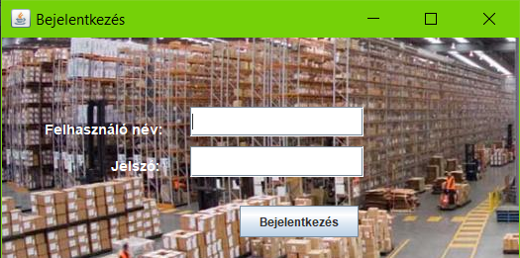

10. Bejelentkezési felület képernyőkép

A program indításakor a felhasználó elsőképpen a bejelentkező felülettel találkozik. Ehhez szüksége van egy adatbázisba felvett érvényes felhasználó névre és hozzátartozó jelszóra. Mivel regisztrációra nincs lehetőség, hanem a legmagasabb jogosultságú felhasználók a Menedzserek rendelnek hozzá új felhasználókat (beleértve új menedzsereket is a kezdeti menedzser) különböző jogosultságokkal szabályozva az adott funkciókat. Ezen jogosultságok közé tartozik: menedzser, illetve az eladó/raktáros. Amennyiben rendelkezik ezen adatokkal és a lenyíló listából kiválasztja a 3 közül az ő fiókjához tartozó jogosultságot a rendszer tovább engedi az ehhez tartozó kliens felületre ahol a neki engedélyezett funkciókat képes használni.

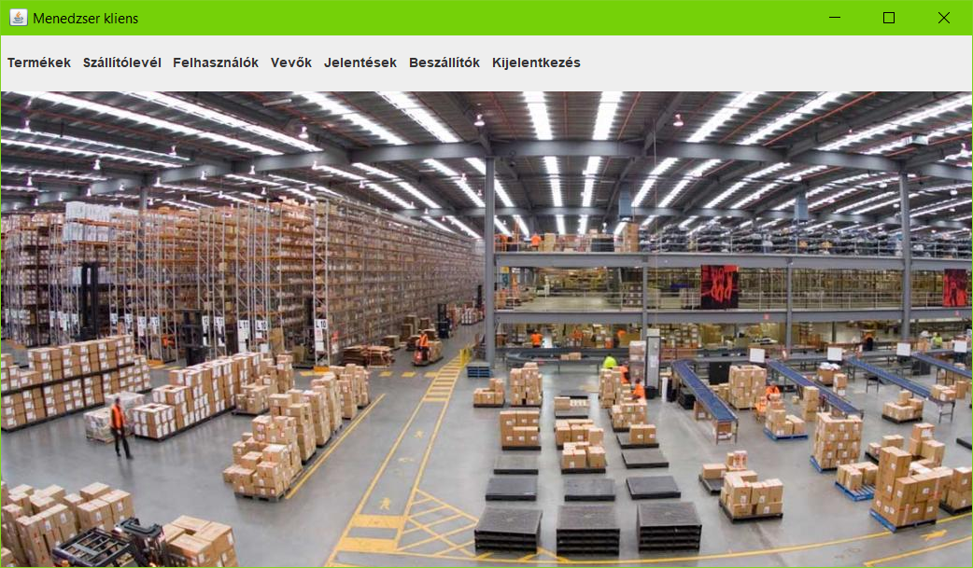

11. Kliens felület képernyőkép

A felhasználók A kliens ablak felső részén elhelyezett menüből legördülő almenükben érik el a hozzájuk tartozó funkciókat amelyek:

## Termék hozzáadása:

Menedzser jogosultságú felhasználó hozzáfér termékek menü első almenüjéhez melyben új termékeket vihet fel az adatbázisba űrlap segítségével megadva azok adatait: név leírás, mennyiség, egység, ár, illetve kategória választása. Beimportálás lehetőség gombnyomásra fájlválasztó ablakot nyit ahonnan grafikusan felhasználó kiválaszthatja a hozzáadni kívánt megadott kiterjesztésű fájlt. Ezen utóbbiak lehetőségek, de nem kötelező használatuk a felvitel sikeréhez.

## Raktár készlet megtekintése:

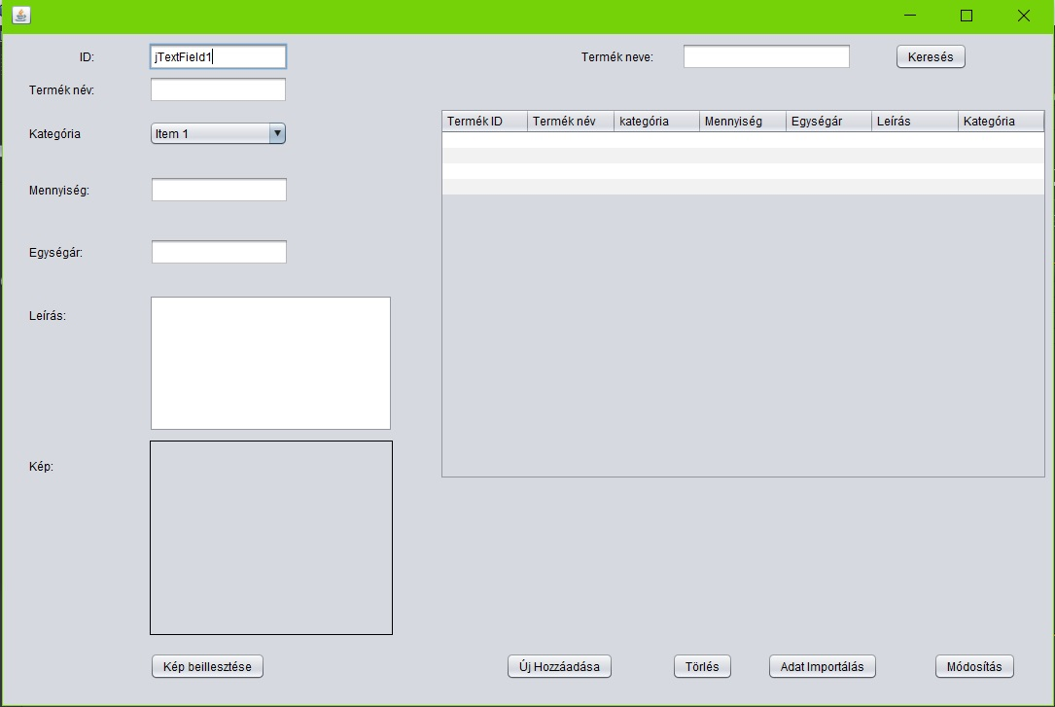

12. Kezelési felület képernyőkép

Minden felhasználó itt a már felvitt termékek előzően említett adatait, kiegészítve egy generált nem módosítható azonosítóval megtekintheti egy táblázatban. Szűrhet közöttük specifikusan név, kategória, mennyiség, egységár alapján amit csak be kell írni a kereső mezőbe és lenyomni a hozzárendelt gombot. Adatok módosítása az egérrel a táblázatból kiválasztott termék adatait űrlap mezőben átírva a hozzá rendelt gombbal végrehajtható. Ugyanezen kijelöléssel és véglegesítő gombbal termék törlése is lehetőség.

## Szállítólevél készítés:

Kifelé irányuló forgalom esetére generálható szállítólevelet mind 2 kategóriába tartozó felhasználók elérhetik. Itt fel kell vinni a vevő számlázási, kiszállítási, elérhetőségi adatait, vagy ha visszatérő vásárló a már létező listából is kiválaszthatjuk egy gomb és egerünk segítségével egy táblázatból. Ugyan ezen módszerrel eladni kívánt termék(ek) választása és mennyiség megadása. Ezt követően egy gombbal véglegesítjük ennek hatására bekerül az adatbázisba, illetve generálódik egy PDF állomány, amely így nyomtatható.

Beszállítás esetén szinte azonos a felület, itt beszállító adatokra van szükségünk itt azonban csak kiválasztani lehet előre felvittek között, illetve ezt a funkciót az eladó nem érheti el.

## Vevők kezelése:

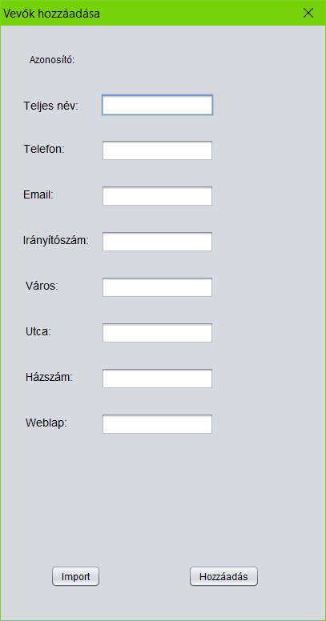

13. Vevők feltöltése felület képernyőkép

Név szerint vevők menü két almenüje: hozzáad és nézet. Mindenki számára elérhető a szükséges adatok felvitelében nyilván eltér nevezetesen kell azonosító adatok, elérhetőségek és számlázási adatok, de csak úgy, mint termékek felvitelénél, illetve raktárkészlet menüpontoknál említett módszerekkel kivitelezhető a szükséges adatok felvitele/importálása és megtekintés ezen felületeken.

## Beszállítók Kezelése:

Hozzáadás és nézet Beszállítók menü két almenüje menedzser éri el mindkettőt eladó pedig csak nézetet. Hozzáadni kézzel, illetve importálás gombbal Excel fájlból vihető be, mint a másik kategóriájú partnereink a vevők és nézet is csak adatokban különbözik.

## Felhasználók kezelése:

A kizárólag menedzser jogosultságú felhasználók számára használható a felhasználók adatainak felvitele személyes adatok, elérhetőségek, illetőleg felhasználó név és jelszó megadása űrlapon és jogosultság választása és adatbázishoz adása. Az itt felvitt adatok alapján az új felhasználó beléphet a rendszerbe.

Amennyiben valamilyen gond adódik, az illető jelszavával például az menedzser módosíthatja számára, beleértve más adatokkal együtt, illetve jogosultságát is változtathatja magasabb, vagy alacsonyabbra állítva azt. Ezen felül felhasználók végleges törlése ezzel kizárása a rendszerből is lehetséges. Ezen ablakok kinézete a már a többi felviteli, illetve nézet szerkezetével szinte megegyező.

## Jelentések:

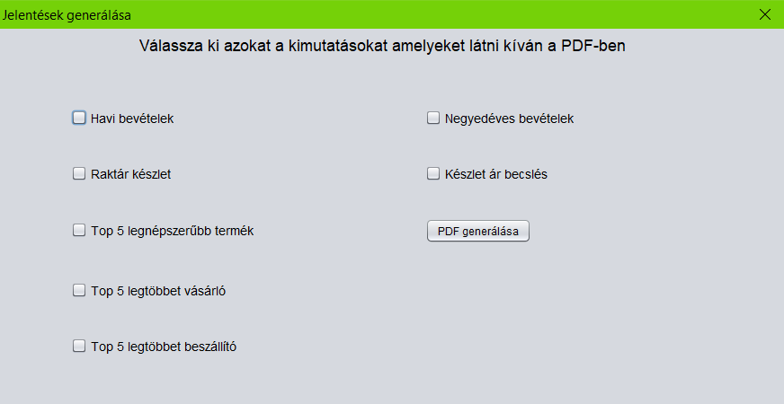

14. Jelentések felület képernyőkép

jelentések felületen egyszerűen választó gombok segítségével kiválasztható egyszerre több hasznos kimutatás is. Ezek kiválasztása után pedig egyszerűen PDF generálása gomb lenyomásával alapértelemzett könyvtárba ahol a program is megtalálható generálódik egy PDF fájl ami tartalmazni fogja a kívánt kimutatásokat.

## Kijelentkezés:

Végül pedig természetesen kijelentkezés amire csak rá kell nyomni kilépünk a kliens ablakból, megjelenik a bejelentkező ablak, ha esetleg gyorsan vissza kell lépni. Ennek bezárásával pedig véget ér a program futása.

## Programot készítette:

Nagy Dávid

elérhetőségek:

email: [ndavid1226@gmail.com](mailto:ndavid1226@gmail.com)

Telefon:06-20-545-6681

# Továbbfejlesztési lehetőségek

A szoftver véleményem szerint jelen verzióban képes eleget tenni egy raktárkezelő szoftver általános kívánalmainak, ezzel egy raktár teljes menedzseléséhez komoly háttér segítséget képes nyújtani az alkalmazottak számára. Azonban természetesen minden programot a végtelenségig lehetne tovább csiszolni, fejleszteni adott esetekre specifikálni. Véleményem szerint komolyabb hozzáadott értéke a következő felsorolt fejlesztések megvalósításának lenne a következő verziókban.

* **vonalkódók kezelése**

Vonalkódolvasását lehetővé tevő mobil applikáció megvalósítása amely hálózaton képes kommunikálni a készletnyilvántartó asztali alkalmazással. Vonalkód generálása kiválasztott termékek adataiból egy PDF fájlba, amelyből a PDF beépített lehetőségeivel kinyomtatjuk és később telefon beépített vonalkód Scannerével olvassuk azt. Így visszanyerhetjük az adatokat amelyet általunk írt applikáció továbbít az asztali alkalmazás termékek készlet felületéhez ahol automatikusan kiválasztódnak azon termék adatai amelyek a vonalkódban is szerepeltek. Így megvalósítva egy jóval gyorsabb és egyszerűbb, valamint pontosabb keresést a felhasználók számára. Valamint telefonos alkalmazásként költséghatékonyabb is mintha egy külön erre a célra kifejlesztett hagyományos vonalkód olvasó pisztolyt kellene bevásárolni minden munkaállomás számára.

* **Naplózás**

Egy kiterjedt naplózás megvalósítása a szoftverben amely nyilvántartaná minden felhasználó jogosultságtól független tevékenységeit bejelentkezett állapotban lévő idejük alatt. Ezen naplózások eredményét csak magasabb jogkörű menedzserek számára lehetne elérhető azaz dolgozók tevékenységeire lenne rálátásuk, illetve többi menedzserére is, így akár ellenőrizve is, segítve egymás munkáját. Igények és javaslatok függvényében elképzelhető lenne egy fő menedzser ez esetben egyedüli ként ő rendelkezne joggal ezen naplózások megtekintésére.

* **Jogkörök specifikusabb felosztása**

Dolgozók számára a menedzserek aprólékosabban oszthatnak ki hozzáféréseket adott funkciókhoz. egy választó gomb lenne minden felület minden lehetőségeivel amelyeket bepipálva növelheti, illetve ezeket kivéve csökkenteni lehetne egyesével az alárendelt felhasználók hozzáféréseit a funkciókhoz.

# Összefoglalás

A záródolgozat írása, illetve a konkrét program fejlesztése közben rengeteg kihívással szembesültem melyeket hol önerőből, hol konzulensem segítségével sikerült kiküszöbölni és úgy hiszem komoly tapasztalatokra tettem szert ezen esetekből. Valamint sok új technológiával, módszertanokkal és szemléletmódokkal sikerült bővíteni programozói eszköztáram hála ennek a projektnek. Köztük adatbázis tervezési ismeretek, program, illetve adatbázis kapcsolata, együttműködésüknek sajátságai elméleti és implementáció tekintetében. Az általam ezen projektben is alkalmazott MVC tervezési minta, mely átláthatóbbá és könnyebben karbantarthatóvá osztja a kódot. Ezen levont tapasztalatok kétségtelenül nagy segítséget jelentenek majd és fogom is alkalmazni őket a jövőbeli projektjeim fejlesztésénél.

# Irodalomjegyzék

[1] DAO:

<https://www.journaldev.com/16813/dao-design-pattern> 2019.03.31:14:48

[2] MVC:

http://kaczursandor.hu/SZKI/2018-2019-1-2/java_alkalmazasok/[MVC_mintak.ppt](http://kaczursandor.hu/SZKI/2018-2019-1-2/java_alkalmazasok/MVC_mintak.ppt) 2019.03.31:14:48

[3] MVC minta implementálása:

<https://www.youtube.com/watch?v=dTVVa2gfht8> 2019.03.31:14:49

[4] Adatbázis tervezés:

<https://etananyag.szamalk-szki.hu/course/view.php?id=131>

[Rendelés adatbázis tervezéseTananyag](https://etananyag.szamalk-szki.hu/mod/resource/view.php?id=13135) 2019.03.31:14:50

[5] PDF könyvtár:

[http://www.java2s.com/Code/Jar/i/DownloaditextPDF540jar.htm](http://www.java2s.com/Code/Jar/i/Downloaditextpdf540jar.htm) 2019.03.31:16:15

[6] Adatbázis kezelés Javaban:

http://kaczursandor.hu/SZKI/2018-2019-1-2/java_alkalmazasok/[B-OracleHR.zip](http://kaczursandor.hu/SZKI/2018-2019-1-2/java_alkalmazasok/B-OracleHR.zip) 2019.03.31:14:51

[7] Webáruház fázis2:

<https://drive.google.com/drive/folders/11M4uPcm5fLG0WDeV4uEHcYjqLpoNL_PP> 2019.04.08:19:00

[8] háttérkép:

<https://www.google.com/search?rlz=1C1PRFI_enHU777HU777&biw=1707&bih=749&tbm=isch&sa=1&ei=i46rXJajMYbHwQKrnI_gBw&q=warehouse+nike&oq=warehouse+nike&gs_l=img.3..0i8i30l7.1945.2942..3676...0.0..0.111.367.3j1......1....1..gws-wiz-img.......0i19j0i30i19j0i5i30i19j0i8i30i19.TzNogJ7SKl0#imgrc=-MTiysqV2P4JZM>: 2019.04.08:20:10

# A melléklet tartalma

* A programkód .zip és .jar formátumban
* A dokumentáció .docx és .PDF formátumban

Az adatbázis forráskódja .sql formátumban

# Köszönetnyilvánítás

Szeretném megköszönni Kaczur Sándor tanár úrnak a rengeteg segítséget és hogy

mindig elérhető volt a konzultációra. Kiváló mentorom volt, mindent felülmúló tudásával, jóindulatával és végtelen türelmével segített megküzdeni a szakmai és időmenedzsmenti kihívásokkal.